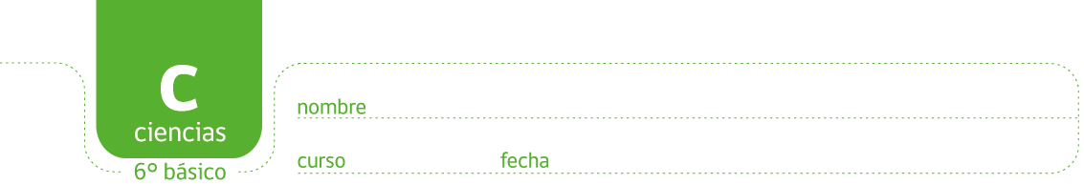

PAUTA: LA ENERGIA SE TRANSFORMA
- Observa las fotografías y responde. ¿Qué tipo de energía se representan en las imágenes? ¿Cuáles se obtienen de recursos energéticos renovables? ¿Cuáles de no renovables?
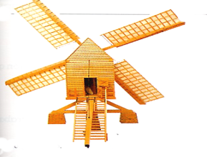
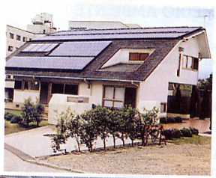
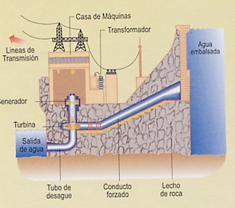
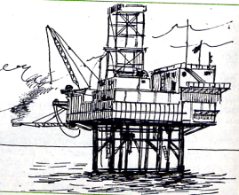

Pozo petrolero Molino de viento Represa Panel solar
Pozo petrolero – energía química – recurso no renovable
Molino de viento – energía eólica - recurso renovable
Represa – energía hidroeléctrica - recurso renovable
Panel solar – energía solar - recurso renovable
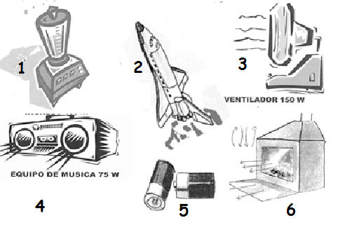
- ¿Qué transformaciones de energía suceden al utilizar los artefactos o aparatos de las imágenes? Identifica cada artefacto con el número que le corresponda.

( 3 ) Energía eléctrica a energía eólica.
( 4 ) Energía eléctrica a energía sonora.
( 2 ) Energía química a energía cinética.
( 5 ) Energía química a energía eléctrica.
( 6 ) Energía química a energía calórica.
( 1 ) Energía eléctrica a energía cinética.

- Estas tres secuencias de dibujos muestran una serie de transformaciones energéticas que van desde que se produce la energía hasta que se consume. Ordénalas en orden cronológico hasta construir la secuencia lógica.
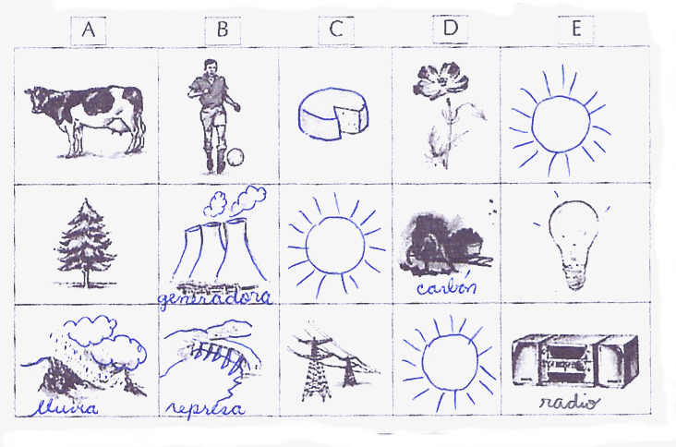
Secuencia 1: E-D-A-C-B
Secuencia 2: C-A-D-B-E
Secuencia 3 : D-A-B-C-E

